MALZEME KONTROLÜNDE DAVRANIŞ MODÜLÜ
Okulunuzda malzeme kontrollerini yapabilmek için davranış modülü ekranlarını kullanabilirsiniz. Davranış Değerlendirme ana modülü altında yer alan Davranış Formlarına tıklayınız.
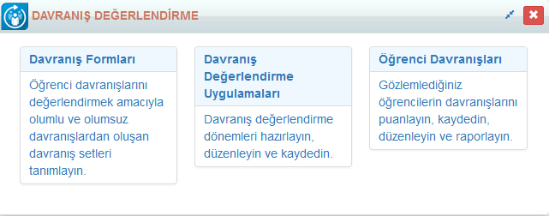
Aşağıdaki örnekte 7. Sınıfların malzeme listesini oluşturalım. Eğer 8. ,9. Sınıflarda da aynı liste geçerli olsaydı,sınıf seviyesi + butonuna basarak diğer sınıf seviyelerini de eklemeniz gerekirdi.
Dikkat !Öğrencinin listesinde olmaması gereken malzeme listeye eklenmemelidir. Eğer listeye eklenirse öğrenciye verilmesi gereken bir malzemenin verilmediği anlamı çıkacaktır.

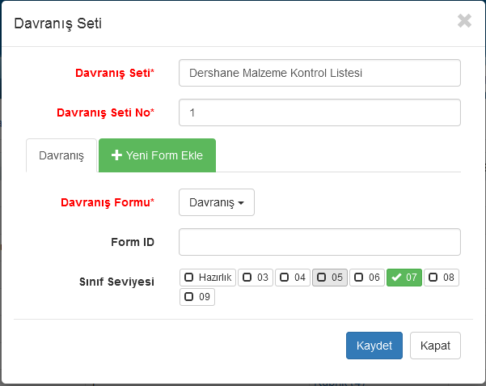
Davranış Formuna ait soruların girişi için davranış yazan alanın üzerine tıklayınız.
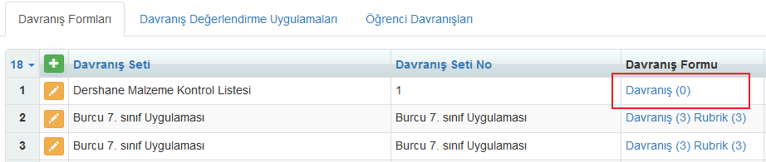

Sorular alanından İçerik alanındaki bölümüne malzemelerinizin girişini yapınız.
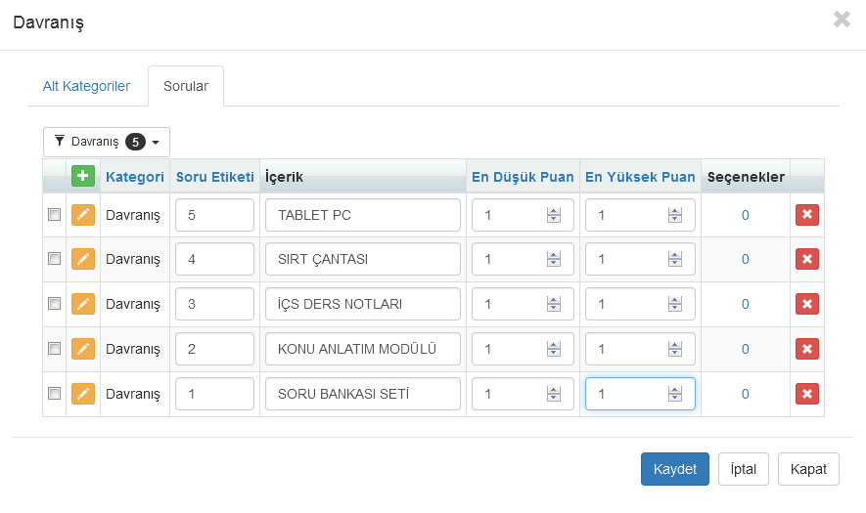
Malzeme girişlerinizi yaptıktan sonra Davranış Değerlendirme Uygulamaları ekranına geliniz ve düzenleme butonuna tıklayınız.

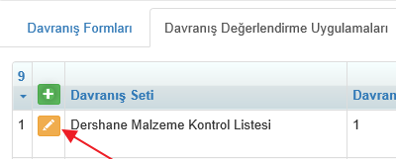

Bir kere puanla kutusunu onaylayınız.
Uygulamanın başlama ve bitiş tarihlerini yazınız. Bu ihtiyaç listesinin, yürürlükte kalacağı süreyi
belirleyiniz.
Önümüzdeki yıl eğer tekrar aynı liste geçerli olacaksa ‘’+’’ işaretine basarak sonraki yıla davranış
uygulamasını oluşturabilirsiniz.
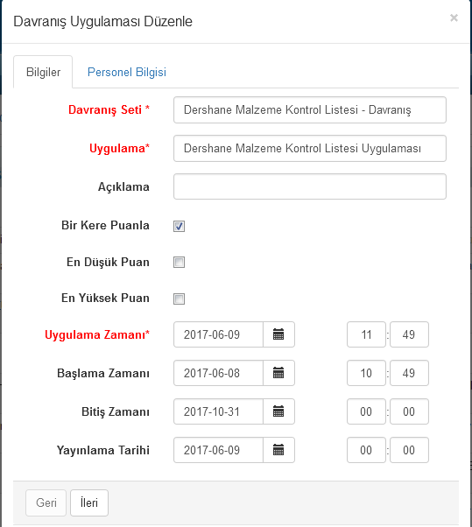

Personel bilgisi sekmesinden ise bu kontrolü yapacak olan personellerinizi ekleyebilirsiniz. Bu alanda eklediğiniz personeller dışında hiçbir personeliniz kontrol yapamayacaktır.

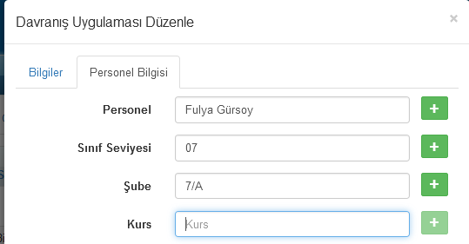

Kontrollerinizi ve girişlerinizi yapabilmek için Öğrenci Davranışları ekranına geliniz ve ‘’+’’ butonuna tıklayınız.
Malzeme kontrol listesini öğrenci, öğrenci kontrol edebileceğiniz gibi bir şubenin tüm öğrencilerinin kontrollerini topluca ve hızla yapabilirsiniz.
Aşağıdaki resimde tek bir öğrencinin kontrol listesi doldurulmaktadır.

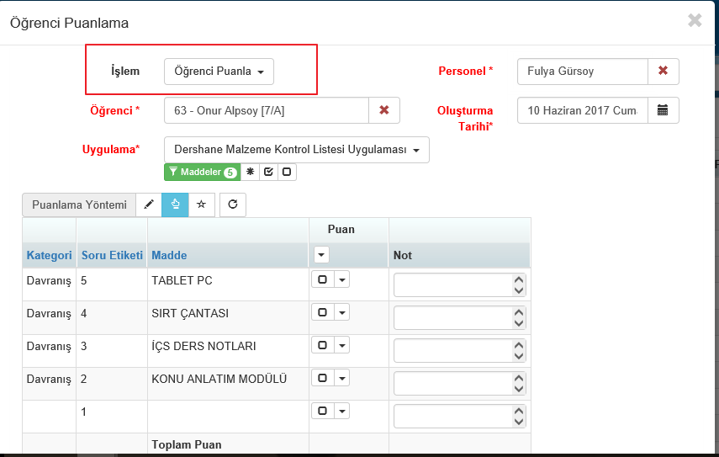

Muhtemelen kontroller şube bazında topluca yapılacaktır. Toplu giriş için ‘’+’’ butonuna tıkladığınızda açılan pencerede işlem alanından ‘’ Şube Öğrencilerini Puanla’’ seçeneğini seçiniz. Sınıf seviyesi/şube kısmına 7 yazdığınızda 7 sınıf şubelerinizi
göreceksiniz.
Örneğin 7/A şubesini/ grubunuzu seçiniz.

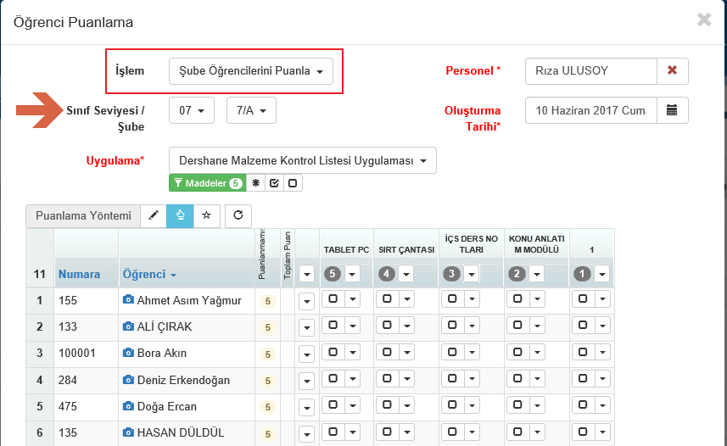

İhtiyaç listesinin tüm maddeleri gelecektir. İster tamamını, isterseniz bazılarını seçip sadece seçtiğiniz maddeleri puanlayabilirsiniz. Tüm şube öğrencileri satırda, ihtiyaç maddeleri sütunda yer
alacaktır.

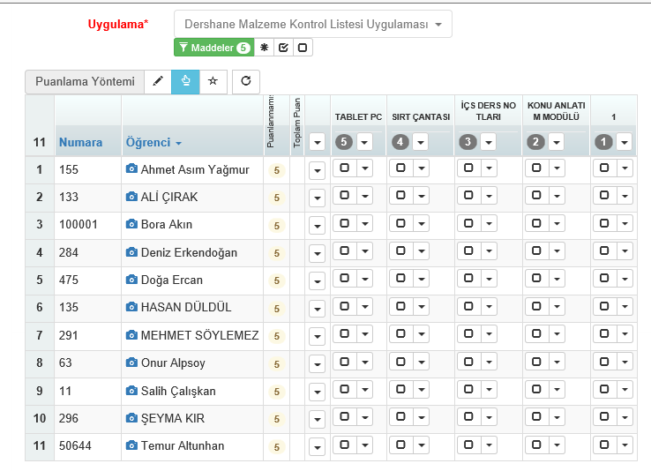

İlk öğrenciyi birlikte puanlayalım.

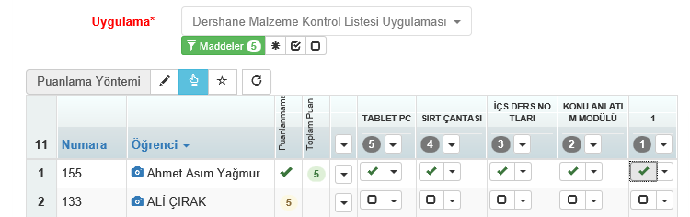
Toplam puan alanının sağında bulunan açılır butona tıklayıp 1 rakamının üzerine tıklayarak tüm maddelerin onaylanmasını sağlayınız. Yorum alanından ise konu ile ilgili not girebilirsiniz.

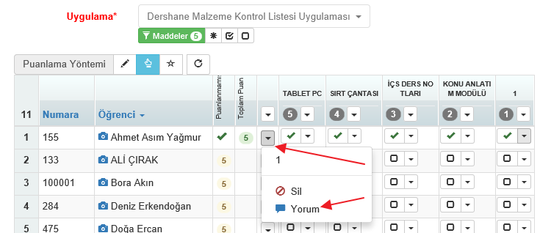

Tekrar giriş yaptığınızda (Bir Kere Puanla dediğiniz için) önceki işaretlediğiniz alanların durduğunu
görebilirsiniz.
Şimdi sadece tabletlerin geldiğini diğer malzemelerin daha sonra kontrol edileceğini varsayalım. Maddeler alanından ilgili malzemenin seçimini yaparak kontrol sağlayabilirsiniz.

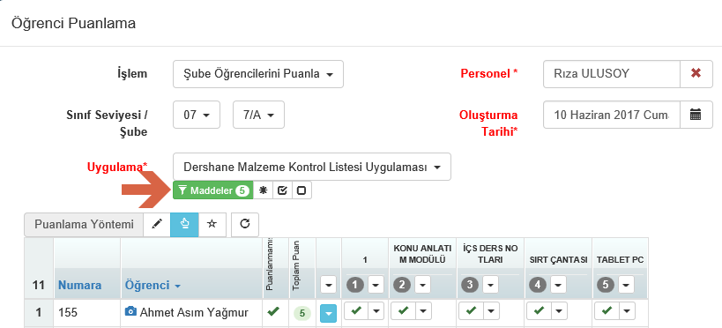

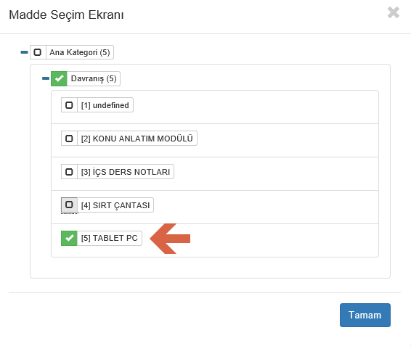

5. seçeneği seçelim. İlk öğrenci tableti almıştı. Diğer öğrencilerin de sadece tablet bilgilerini aşağıdaki
gibi doldurabilirsiniz.

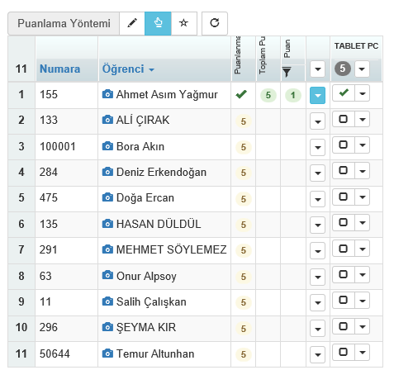
WEB SİTESİ ÜRÜN TANITIM VİDEOSU
www.k12net.com http://www.k12net.com/urun-videosu.html
REFERANSLAR BLOG
http://www.k12net.com/referanslar.html http://k12net-tr.blogspot.com

FACEBOOK TELEFON MAİL
http://www.facebook.com/k12net 0-(312)299.23.13 destek@k12net.com

